椿由紀のやさしい英語ニュース教材』をお使いの先生方へ
～価格改定と教材購入に関する大切なお知らせ〜

拝啓
春の訪れを感じる季節となりましたが、先生方におかれましては、ますますご活躍のことと存じます。

いつも『椿由紀のやさしい英語ニュース教材』をご愛用いただき、ありがとうございます。
皆さまのおかげで、今日まで教材執筆と発行を続けてくることができました。心より感謝申し上げます。

このたび、より良い教材をお届けするため、３つの大切なお知らせがございます。

- 教材の価格改定について
2025年5月より、教材の価格を、以下の通り、改定させていただくこととなりました。
ご負担が少しでも軽くなるように、6か月払いや年払いの割引も継続・拡充しています。
ホームページにも説明がございます。 https://yuki-tsubaki-news.com/new_page/new_price/
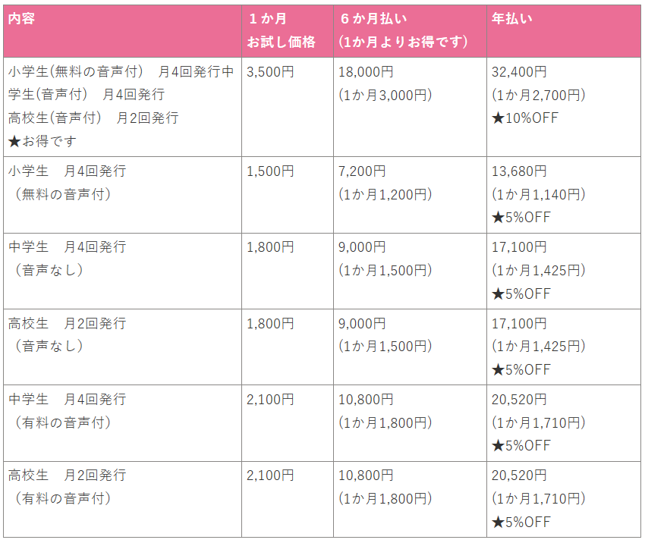

② ご契約システムの変更について
5月からは、クレジットカードによる「自動更新制」に移行いたします。
お手続きなしで継続できるようになりますが、停止される場合は「解約手続き」が必要になりますので、ご注意ください。

- 高校生ニュースの発行頻度変更について
5月より、高校生向けニュース教材は、月2回（第1・第3金曜）発行となります。
より内容を厳選し、質の高い記事と音声をお届けしていきます。

※小学生・中学生向けのニュース教材は、これまで通り毎週、月4回お届けします。

「これを機会に教材の買い方を見直したい」と言う方は、個別に対応させていただきます。
ご相談ください。
［椿由紀 メールアドレス］ tsubaki.yuki1229@gmail.com

これからも、「生徒さんたちが楽しく読めて力がつく、高品質な英語ニュース教材」をお届けするため、
内容もさらに充実させてまいります。
今後とも末長く、どうぞよろしくお願いいたします。
敬具

2025年4月第1週 【4/4発行】 高校生用教材 模解と指導の手引き
長野の高校生チーム、科学の世界大会で優勝／ユーグレナ社の功績
［エッセイ］日本の高校教育は、大学入試対策よりも研究活動に重点を置くべきか？／企業はユーグレナのようなバイオ燃料に投資すべきか？
教材のダウンロード期限について
毎週金曜・朝7：00に「ニュース教材を発行しました」のお知らせメールを全ての購読者様にお送りしています。
そのメールで「できるだけ3週間以内に教材をダウンロードして下さい。期間内にダウンロードできなかった場合は、お手数ですが、パスワードをお教えしますので、お問合せ下さい」とお願いをしています。
万が一メールが届いていない方は、tsubaki.yuki1229@gmail.comにお問い合わせください。
また、Instagramでも、毎週金曜にお知らせを出しているので、フォローをお願いします。
★椿由紀 Instagram https://www.instagram.com/yuki_tsubaki2020/
この教材の使い方について
（１）教材はWordとPDFでリリースします。Wordファイルはお好きなように加工してください。不必要と思われる問題のカット（削除）、本文や設問のアレンジ差し替え、加筆修正、イラストや写真を加えるなど、自由です。
（２）「この問題は簡単すぎる」「設問は日本語でなく英語にしてほしい（逆に難しいから英語でなく日本語にしてほしい）」というご意見をいただきますが、全ての先生方の要望に応えられず申し訳ありません。先生方の判断で言語は自由に変えて下さい。
（３）毎回スペルや文法ミスがないか細心の注意を払っていますが、それでも間違いを発見した場合、後日HPに訂正版を出しています。申し訳ありません。もしミスに気付いたら教えていただけましたら助かりますが、お時間がなければ修正してそのまま授業でお使い下さい。
（４）全ての教材に暗唱文（重要な文法、使える表現を含むキーセンテンス３～５文）を付けています。「夢タン」の著者の木村達哉先生のセミナーで「英語は何度も音読して暗唱するのが上達の近道」と教えていただいたことをヒントに始めました。文を暗唱してからニュースを読んでも、ニュースを読んでから仕上げに暗唱しても良いと思います。生徒さんの習熟度と状況に合わせて、やってみて下さい。
教材執筆にあたって参考にした記事・動画
https://taiwantoday.tw/AMP/society/top-news/264801/taiwan-international-science-fair-kicks-off-in-taipei
https://techspark.world/en/2025/02/midori-bioreactor/
https://www.zeon.co.jp/en/news/assets/pdf/241105.pdf
https://maintainable.jp/english/high-school/01/12/2024/
https://www.bd.emb-japan.go.jp/itpr_en/11_000001_00627.html
https://www.euglena.jp/en/
https://asia.nikkei.com/Business/Companies/Jet-biofuel-mass-production-to-begin-in-Japan
https://www.tokyoupdates.metro.tokyo.lg.jp/en/post-904/
https://dimension-note.jp/en/articles/interview/8974/

１ページ 単語テスト
●単語テストからスタートします。QRコードから音声を聴いて、聞こえた単語を書き取って下さい。
●音声を使わず、先生が教室で声に出して読んでくださった方がもっと良いと思います。
（時間がなければ、この単語テストを生徒さんの宿題にして下さい。）
●点線のところで切り取って下さい。上半分はテスト、下半分はテスト後、生徒さんに配って答え合わせしてもらって下さい。
●単語テストは、「英語→日本語に直す」または「日本語→英語に直す」形が多いですが、この単語テストの形式は、「耳で聞き取った英単語の綴りを書き（Dictation）、かつ、意味を書く」というもので、英語脳と日本語脳の両方を活性化することをねらったものです。英語ニュース教材「茅ヶ崎方式 英語会」の 単語テストを参考にしました。
★派生語などの書き取り
1. absorption 4. minimize 6. assessment 7. observe

2ページ
Q1 They won first prize in the biochemistry category at the Taiwan International Science Fair.
Q2 It is also called the "CO2 Absorbing Ball."
Q3 It is a transparent, ball-shaped device with a diameter of 4 to 5 mm.
Q4 It encapsulates euglena, a type of microalgae that absorbs carbon dioxide and produces oxygen through photosynthesis.
Q5 Euglena absorbs carbon dioxide and produces oxygen, which helps reduce greenhouse gas emissions.
Q6 They researched the ways to maximize the carbon dioxide absorption rate by adjusting the angle of light and its distribution in the water.
Q7 This technology helps reduce carbon dioxide emissions, which are a major cause of climate change.

3ページ
Q1 It is an international science competition for high school students held annually in Taipei, Taiwan.
Q2 Its main purpose is to provide high school students from Taiwan and around the world with an opportunity to present their scientific research projects and compete in different fields.
Q3 Originality, practicality, and English presentation skills are evaluated.
Q4 This year’s event had a record number of participants, making it the largest event of its kind in Taiwan.
Q5 There were 658 participants presenting 233 projects from Taiwan and 28 other countries and territories.
Q6 The event included workshops for students and supervisors, science and culture tours, and project presentations.

4ページ
Q1 They received the Zeon Challenge Award.
Q2 A total of 302 students from over 90 teams participated.
Q3 After passing the initial document screening, they competed in poster presentations and oral presentations.
Q4 By winning the award, they qualified to represent Japan at the Taiwan International Science Fair (TISF).
Q5 He praised their idea of encapsulating live euglena into particles, and described their experimental methods as remarkable. He also highlighted their keen observations and proactive approach to research.
Q6 It is also known as the “Koshien of Chemistry,” and it was started by the Shibaura Institute of Technology in 2004.
Q7 It provides a platform to nurture their creativity and passion for science, encouraging innovative ideas and bold research.

5ページ
Q1 ミドリムシは動物のように鞭毛を使って動く一方で、植物のように光合成を行うことができる。
この動物と植物の両方の特徴を持つ点がユニークである。
Q2 Euglena is particularly rich in vitamins and minerals.
Q3 Euglena is a biotech company in Japan that engages in businesses such as developing healthcare products and biofuels using euglena.
Q4 In 2005.
Q5 栄養補助食品や化粧品、バイオ燃料などを開発している。
Q6 The company has been researching and commercializing biojet fuel.
Q7 In March 2021.
Q8 It was waste cooking oil.
Q9 Because it is an environmentally friendly energy source that can reduce dependence on fossil fuels.

6ページ
Q10 The goal is to improve nutrition and support economic development in poverty-stricken areas.
Q11 Euglena has distributed Euglena cookies, a type of nutritional supplement, to children.
Q12 To improve the health of malnourished children.
Q13 When he was a university student.
Q14 He was shocked to see malnourished children there.
Q15 His experience in Bangladesh inspired him to take action, which eventually led to the founding of Euglena.
Q16 Euglena collaborated with the Grameen Group, founded by Dr. Muhammad Yunus.
Q17 Their main goal is to improve incomes and livelihoods in poverty-stricken rural areas of Bangladesh.
※ユヌスさんについては、2024年9月第3週の高校生教材でも取り上げました。
（英検2級で、ユヌスさんのマイクロクレジットについての長文が出題されたこともあります）
https://yuki-tsubaki-news.com/high_back_number/

7ページ
［１ Essay 模範解答①Yes ］
I agree with this opinion for two reasons. First, research activities help students develop critical thinking and problem-solving skills. Instead of just memorizing facts for exams, students learn how to analyze information and find solutions, which will be useful for their future careers. Second, research allows students to explore their interests deeply. When students work on the projects they are passionate about, they become more motivated to learn. This can make education more meaningful and enjoyable.
While exam preparation is important, research activities can provide students with valuable skills and experiences that will benefit them in university and beyond.

［１ Essay 模範解答②No ］
I do not agree with this opinion for two reasons.
First, students can conduct specialized research after entering university. In high school, they should focus on building a strong academic foundation. Exam preparation also helps improve essential skills in subjects like math, science, and English, which are useful for future studies.
Second, if high schools focus too much on research activities, students may not have enough time to study fundamental subjects. Without a solid academic base, they may struggle in university and future careers.
Therefore, high school education should prioritize foundational learning and exam preparation rather than research activities.

［２ Essay 模範解答①Yes ］
I believe more companies should invest in biofuels like Euglena for two reasons.
First, biofuels are an environmentally friendly alternative to fossil fuels. As they produce fewer carbon emissions, it can help reduce global warming and air pollution. By investing in biofuels, companies can contribute to a more sustainable future.
Second, biofuels can reduce dependence on limited fossil fuel resources. Since biofuels can be made from renewable sources like algae and waste oil, they provide a stable and sustainable energy supply.
For these reasons, increasing investment in biofuels is important for both the environment and energy security.

［２ Essay 模範解答②No ］
I don’t think more companies should invest in biofuels like Euglena for two reasons.
First, biofuel production is still expensive and not fully developed. Many biofuels, including those made by Euglena, require a lot of time and money to produce efficiently. It is hard for companies to make a profit from them.
Second, biofuels still have limitations as a sustainable energy source. Some biofuels rely on waste cooking oil or other materials that are not always available in large amounts. This makes it difficult to replace fossil fuels completely.
For these reasons, companies should focus on other renewable energy sources like solar and wind power instead.

指導の手引き
飯山高校（長野県飯山市）の3人の女子生徒さんによる「二酸化炭素を吸収する小さなボール」に関する研究が、
台湾で開催された高校生対象の科学の世界大会で、生化学部門の1位を受賞しました。

実は、この飯山高校の生徒さんたちが、昨年の11月、日本国内の化学大会で賞をとった時から注目していましたが、
別のニュースがあり、その時は教材で取り上げることができませんでした。

しかし、今回、毎年の台湾で行われている高校生の科学大会で、見事、一位を取られたとのこと。

彼女たちの受賞インタビューを見ましたが、
3人の生徒さんたちが「温暖化の解決に貢献したいです」と目をキラキラさせて話している様子を見て、
「必ずニュース教材で取り上げよう！」と思いました。
高校生の皆さんは、同じ年代の日本人高校生の素晴らしい活躍に、関心を持ってもらえるのでは？と思います。

また、この"Midori Bioreactor (MBR)" には「ミドリムシ」が含まれています。
ミドリムシは英語でeuglenaです。
今回の教材では、ユーグレナ社（ミドリムシを活用して、ヘルスケアや環境事業などに取り組むバイオテクノロジー企業）についても、合わせて取り上げました。

私がユーグレナ社について初めて知ったのは、2016年、漫画『インベスターZ』です。

※出雲社長も「ユーグレナ社について、もっと知りたければ、漫画『インベスターZ』の10巻を読んでほしい」とおっしゃっていました。
https://money-bu-jpx.com/news/article011652/

ユーグレナ社がバングラディシュで取り組んでいる貧困対策事業について、
私のスクールの社会人クラスで「素晴らしい活動だね！」と話題になったことがあり、
私からは、社会人の生徒さんたちに、この漫画『インベスターZ』をおすすめしました。

少し古い漫画ですが、今の日本の高校生にも楽しく読んでもらえる漫画だと思い、
10巻だけ取り寄せようと思っています。

『インベスターZ』 10巻
https://amzn.asia/d/9pVo1Q1

